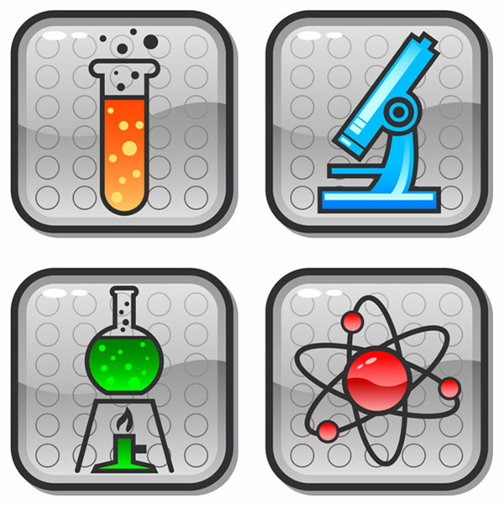

Интегрированный урок — это специально организованный урок, цель которого может быть достигнута лишь при объединении знаний из разных предметов, направленный на рассмотрение и решение какой-либо пограничной проблемы, позволяющий добиться целостного, синтезированного восприятия учащимися исследуемого вопроса, гармонично сочетающий в себе методы различных наук, имеющий практическую направленность.

Задачи
Интегрированный урок позволяет решать целый ряд задач, которые трудно реализовать в рамках традиционных подходов.
- повышение мотивации учебной деятельности за счет нестандартной формы урока (это необычно, значит интересно);
- рассмотрение понятий, которые используются в разных предметных областях;
- организация целенаправленной работы с мыслительными операциями: сравнение, обобщение, классификация, анализ, синтез и т.д.;
- показ межпредметных связей и их применение при решении разнообразных задач.

Новые Государственные стандарты – это векторы дальнейшего развития системы образования. В основу новых стандартов заложен компетентностный подход.
Компетентности

Гражданская
Общекультурная
Здоровьесберегательная
Информационно-коммуникативная
Ключевые
Коммуникативная
Межпредметная эстетическая
Межпредметная
Предметная
Социальная

Три уровня интеграции
внутрипредметная межпредметная транспредметная
синтез фактов, понятий, принципов и т.д. двух
и более дисциплин, что и должен использовать педагог при подготовке интегрированного урока.

синтез компонентов основного и дополнительного
содержания образования

интеграция понятий внутри отдельных учебных предметов

Принципы интегрированного обучения
Синтезированность знаний

Углублённость
изучения
Актуальность проблемы, или практическая значимость проблемы

.
Целостное, синтезированное, систематизированное восприятие изучаемых вопросов способствует развитию широты мышления. Постановка проблемы, исследуемой методами интеграции, развивает целенаправленность и активность мышления.

Более глубокое проникновение в суть изучаемой темы способствует развитию глубины мышления.

Обязательная реализация рассматриваемой проблемы в какой-то практической ситуации усиливает практическую направленность обучения, что развивает критичность мышления, способность сопоставлять теорию с практикой.

Доказательность решения

Доказательность решения проблемы развивает доказательность мышления.

Альтернативность решения
.
Новые подходы к известной ситуации, нестандартные способы решения проблемы, возможность выбора решения данной проблемы способствуют развитию гибкости мышления, развивают оригинальность мышления. Сопоставление решений развивает активность, критичность, организованность мышления. За счёт стремления осуществлять разумный выбор действий, отыскивать наиболее краткий путь достижения цели развивается целенаправленность, рациональность, экономия мышления.

Структура
интегрированных уроков отличается следующими особенностями:
- Предельной чёткостью, компактностью, сжатостью учебного материала;
- Логической взаимообусловленностью, взаимосвязанностью материала интегрируемых предметов на каждом этапе урока;
- Большой информативной ёмкостью учебного материала, используемого на уроке.

Типы и формы интегрированных уроков
урок-лекция;
урок-путешествие;
урок-экспедиция;
урок-исследование;
урок-инсценировка;
учебная конференция;
урок-экскурсия;
мультимедиа- урок;
проблемный урок.

урок-практикум;
урок-сочинение;
урок-диалог;
урок - деловая или
ролевая игра;
комбинированный урок;
путешествие;
экспедиция и т.д.

Тип урока

урок формирования новых знаний
урок обучения умениям и навыкам

урок повторения,
систематизации и обобщения знаний,
закрепления умений

применение знаний на практике
урок контроля и проверки знаний и умений

повторительно-обобщающий урок;
диспут;
игра (КВН, Счастливый случай,
Поле чудес, конкурс, викторина);
театрализованный урок (урок-суд);
урок-совершенствование;
заключительная читательская
конференция;
заключительная экскурсия;
урок-консультация;
урок-анализ сочинений,
контрольных работ;
обзорная лекция;
обзорная конференция;
урок-беседа.

ролевые и деловые игры;
практикумы;
уроки защиты проектов;
путешествие;
экспедиция и т.д.

урок-зачет;
викторина;
конкурсы;
смотр знаний;
защита творческих
работ,
проектов;
творческий отчет;
контрольная работа,
сочинение, изложение;
собеседование.

Этапы разработки и
подготовки интегрированных уроков
1 этап - подготовительный:
Организация творческой группы
При формировании команды педагогов необходимо учесть факторы взаимной совместимости и слаженности, доброжелательности и партнёрства - это залог успеха.
Планирование
- проанализировать программы тех предметов, которые предполагается интегрировать с целью выявления похожих по тематике тем;
- выявить общие направления данных тем, определить, на основе каких знаний будет осуществляться интеграция;
- обозначить цель будущего интегрированного урока (цель урока должна быть направлена на более глубокое изучение материала и практическое подкрепление теоретических знаний, что необходимо для лучшего усвоения материала);
Конструирование содержания занятия (урока)
Работа над содержанием - этап самостоятельного творчества.
- определение вариантов занятия, тщательно продумать формы и методы работы (такие уроки больше похожи на театральную постановку, а следовательно, требуют от учителя умения импровизировать);
- каждый педагог сам подбирает материал по своему направлению: презентацию; раздаточный материал; задания для урока; вопросы для самопроверки и т.д., а затем весь собранный материал объединяют в единое целое;
- определить методы контроля и оценки школьниками методов и средств обучения.
Цель этого этапа - создать целостную ткань занятия без чётких границ между интегрируемыми частями.
Репетиции
- отработка всех мизансцен;
- отработать отдельно участие учащихся (организация опережающих домашних заданий);
- четко распределить количество времени, отводимое каждому педагогу и строго придерживаться данного регламента;
- тщательно продумать расположение необходимого оборудования, чтобы не отвлекаться на его поиски или развешивание во время урока;
- продумать формы организации практической работы обучающихся и расставить соответственно столы;
- заранее разложить на столах необходимый раздаточный и рабочий материал.
2 этап - исполнительский:
Начало занятия (урока) должно оказать на учащихся эмоциональное воздействие, настраивающее на определённый лад. Способы воздействия могут быть разные: проблема, интересный случай, музыкальное или видео вступление.
В заключительной части занятия - обобщить всё сказанное, подвести итог рассуждениям и сформулировать чёткие выводы. Концовка должна быть запоминающейся, эмоциональной.
3 этап - рефлексивный:
- анализ занятия (урока). Без хорошего анализа не может быть развития и совершенствования профессиональной компетенции педагога.
Интеграция — необходимое условие современного учебного процесса, её возможная реализация в рамках какой-либо школы была бы переходом этой школы на новый качественный уровень образования.

